KAMPIOENSCHAPPEN 2019

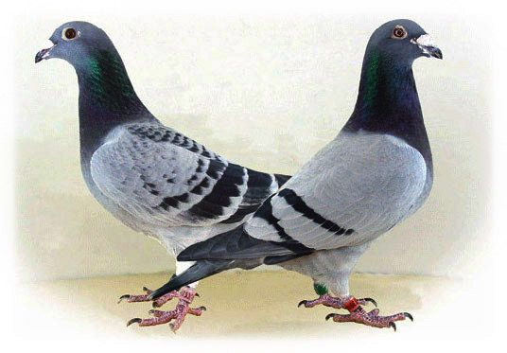

Duivenbond
DE SNELVLIEGERS
Zandbergen

